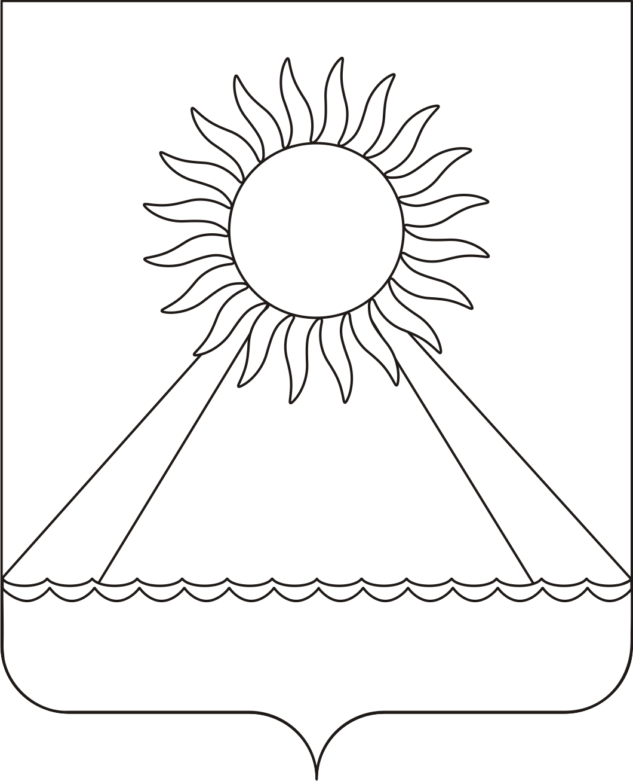
РОССИЙСКАЯ ФЕДЕРАЦИЯ
ЧЕЛЯБИНСКАЯ ОБЛАСТЬ
АРГАЯШСКИЙ МУНИЦИПАЛЬНЫЙ РАЙОН
АДМИНИСТРАЦИЯ АРГАЯШСКОГО СЕЛЬСКОГО ПОСЕЛЕНИЯ

РАСПОРЯЖЕНИЕ

«____»__________2017г. №____
с. Аргаяш

Об отмене конкурса на право
заключения концессионного соглашения
в отношении объектов теплоснабжения
объявленного 19.05.2017года

На основании предписания № 39-07-18.1/17, управления Федеральной антимонопольной службы по Челябинской области
1. Отменить конкурс на право заключения концессионного соглашения
в отношении объектов теплоснабжения объявленного 19.05.2017года.
2. Разместить данную информацию на официальном сайте Аргаяшского сельского поселения.

Глава поселения А.З.Ишкильдин

